Lab Report: Packet Tracer - WLAN Configuration
Objectives
- กำหนดค่าโฮมเราเตอร์เพื่อให้การเชื่อมต่อ Wi-Fi กับอุปกรณ์ต่างๆ ได้
- กำหนดค่าความปลอดภัยแบบ WPA2-PSK บนโฮมเราเตอร์
- กำหนดค่าอินเทอร์เฟซต่างๆ บน WLC (Wireless LAN Controller)
- กำหนดค่า WLAN บน WLC
- กำหนดค่าความปลอดภัย WPA2-PSK บน WLAN และเชื่อมต่อโฮสต์เข้ากับระบบ
- กำหนดค่าความปลอดภัย WPA2-Enterprise บน WLAN และเชื่อมต่อโฮสต์เข้ากับระบบ
- ตรวจสอบการเชื่อมต่อเครือข่าย WLAN ทั้งระบบ
Background / Scenario
ในแล็บนี้ เราจะนำความรู้เกี่ยวกับการจัดการ WLAN มาประยุกต์ใช้ โดยการตั้งค่าเครือข่ายไร้สายสำหรับผู้ใช้ตามบ้าน (Home Wireless Router) และเครือข่ายระดับองค์กรผ่าน WLC ซึ่งจะมีการใช้งานระบบรักษาความปลอดภัยทั้งแบบ WPA2-PSK (รหัสผ่านทั่วไป) และ WPA2-Enterprise (ใช้เซิร์ฟเวอร์ RADIUS ในการยืนยันตัวตน) และในขั้นตอนสุดท้ายจะทำการตรวจสอบว่าอุปกรณ์ต่างๆ สามารถเชื่อมต่อและใช้งานระบบได้จริง
Instructions
Part 1: Configure a Home Wireless Router
- ตั้งค่า DHCP: เปลี่ยน IP ของเราเตอร์ตามตาราง กำหนดให้แจก IP สูงสุด 20 เครื่อง โดยเริ่มจากหมายเลข .3 และตั้งค่าฝั่ง Internet ให้รับ IP ผ่าน DHCP พร้อมระบุ Static DNS
- ตั้งค่า Wireless LAN: เปิดใช้งานย่านความถี่ 2.4GHz ตั้งชื่อ SSID เป็น HomeSSID กำหนดให้ใช้ช่องสัญญาณ (Channel) ที่ 6 และเปิดให้มองเห็น SSID ได้
- ตั้งค่าระบบความปลอดภัย: เลือกใช้ WPA2 Personal พร้อมกำหนดรหัสผ่านเครือข่ายเป็น Cisco123 และทำการเปลี่ยนรหัสผ่านสำหรับล็อกอินเข้าเราเตอร์เป็น Cisco123
- เชื่อมต่อไคลเอนต์: นำ Laptop, Tablet PC และ Smartphone มาเชื่อมต่อเข้ากับเครือข่าย HomeSSID แล้วทดสอบการส่งข้อมูลไปยัง Web Server

Step 1: Change DHCP settings
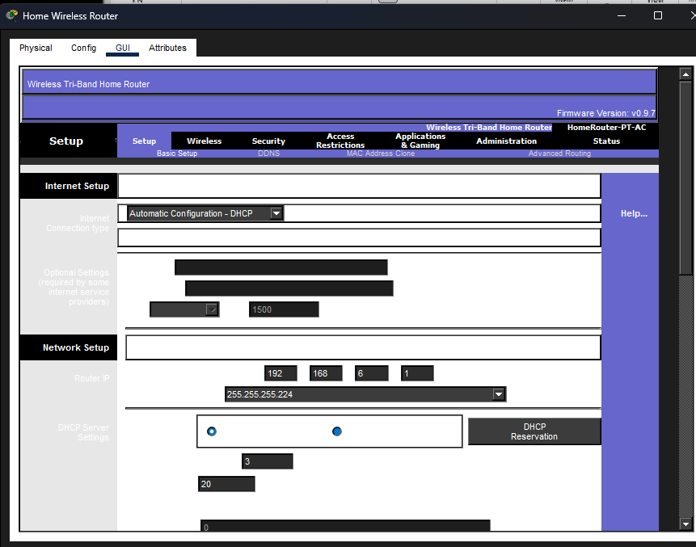
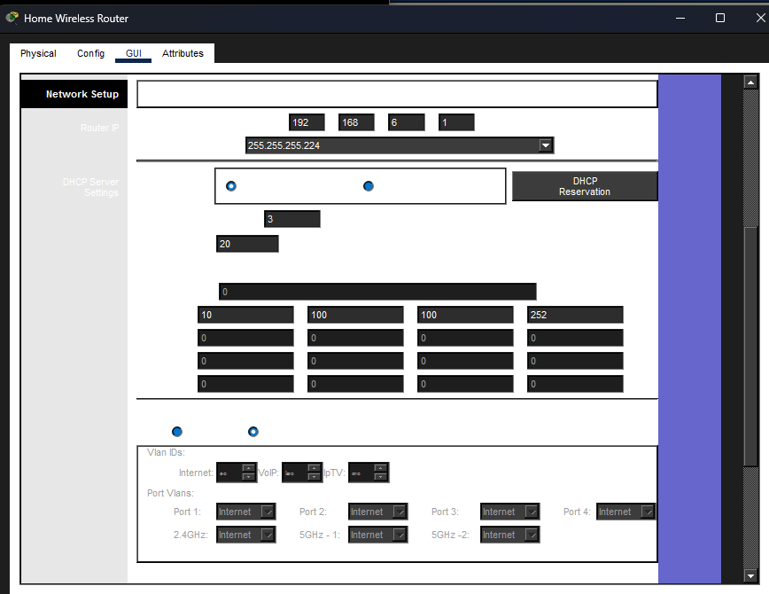
Question: Verify the address. What address did it receive?
- Answer: (ดูได้จากแท็บ Status ฝั่งมุมขวาบนของ Router ว่าได้รับ IP Address ของฝั่งอินเทอร์เน็ตเป็นอะไร แล้วนำมาตอบตรงนี้)
Step 2: Configure the Wireless LAN
- กำหนดอินเทอร์เฟซ VLAN: เข้าใช้งาน WLC ผ่านเว็บเบราว์เซอร์ เพื่อสร้างอินเทอร์เฟซสำหรับ WLAN 2 (VLAN 2) และ WLAN 5 (VLAN 5) โดยอ้างอิงข้อมูล IP, Netmask และ Gateway ตามตาราง
- ตั้งค่า DHCP Scope: สร้าง DHCP Pool ชื่อ management สำหรับแจก IP ภายในช่วง 192.168.100.235 ถึง 192.168.100.245
- เชื่อมต่อเซิร์ฟเวอร์ภายนอก: เพิ่มข้อมูลเซิร์ฟเวอร์ RADIUS (10.6.0.254 / Shared Secret: RadiusPW) เพื่อใช้ในการยืนยันตัวตน และตั้งค่าเซิร์ฟเวอร์ SNMP เพื่อเก็บข้อมูล Log
- สร้าง WLAN: สร้างเครือข่าย SSID-2 โดยใช้ความปลอดภัยแบบ WPA2-PSK และสร้าง SSID-5 โดยใช้ WPA2-Enterprise ที่ผูกกับ RADIUS Server พร้อมทั้งเปิดใช้งานโหมด FlexConnect
- เชื่อมต่อโฮสต์: นำ Wireless Host 1 เชื่อมต่อกับ SSID-2 (ยืนยันด้วยรหัสผ่าน) และนำ Wireless Host 2 เชื่อมต่อกับ SSID-5 (ยืนยันด้วย Username และ Password)
- ทดสอบเครือข่าย: ยืนยันผลการเชื่อมต่อด้วยการใช้คำสั่ง Ping และเปิด URL จากโฮสต์ปลายทางไปยัง Web Server

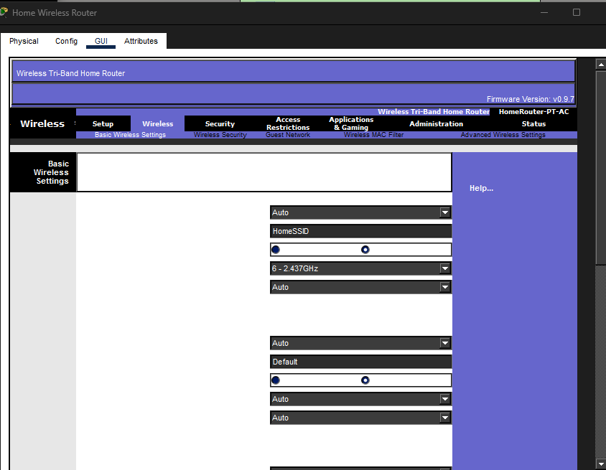
Step 3: Configure security
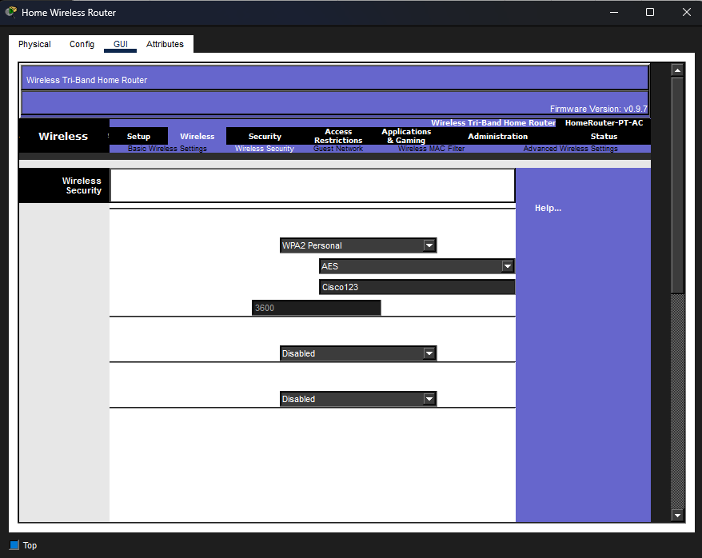
Step 4: Connect clients to the network
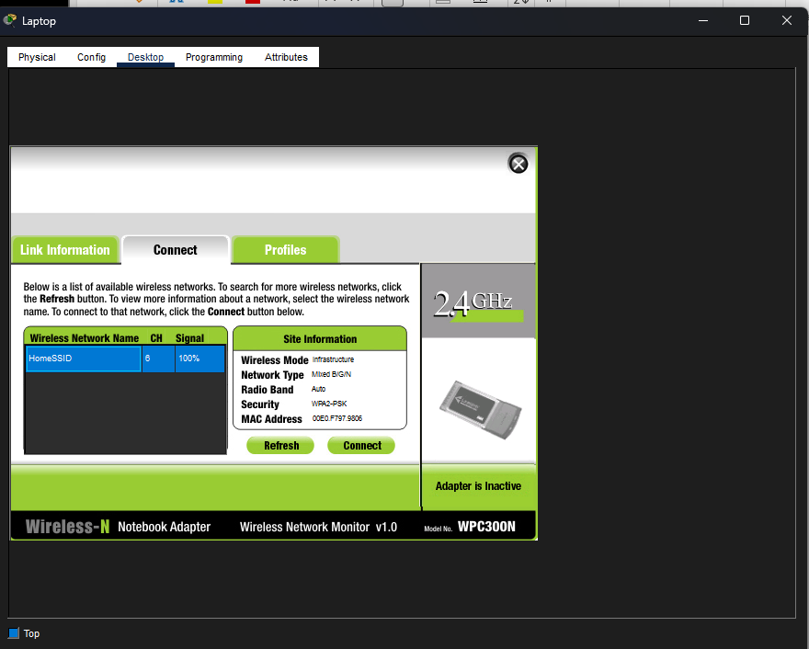
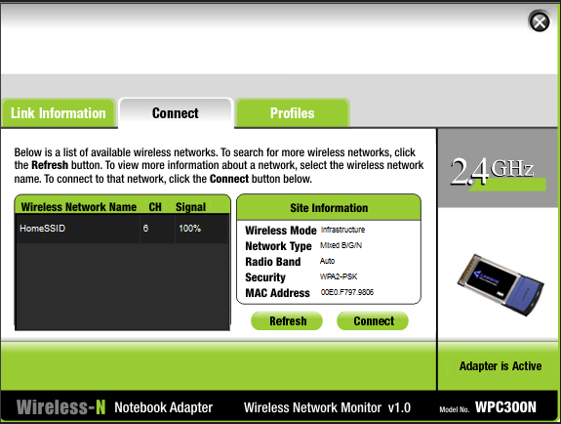
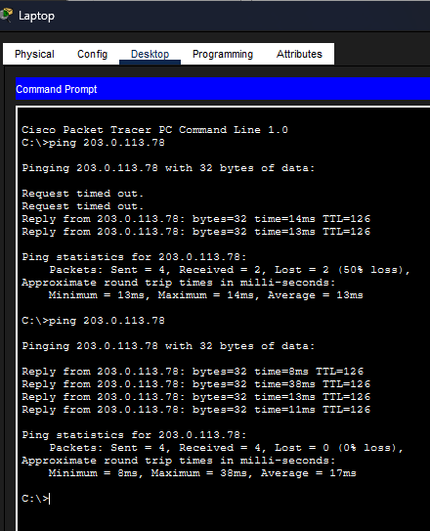

Part 2: Configure a WLC Controller Network
Step 1: Configure VLAN interfaces
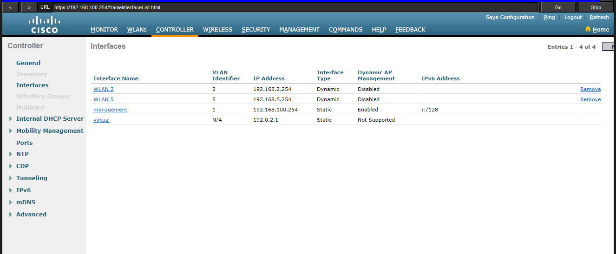
Step 2: Configure a DHCP scope for the wireless management network
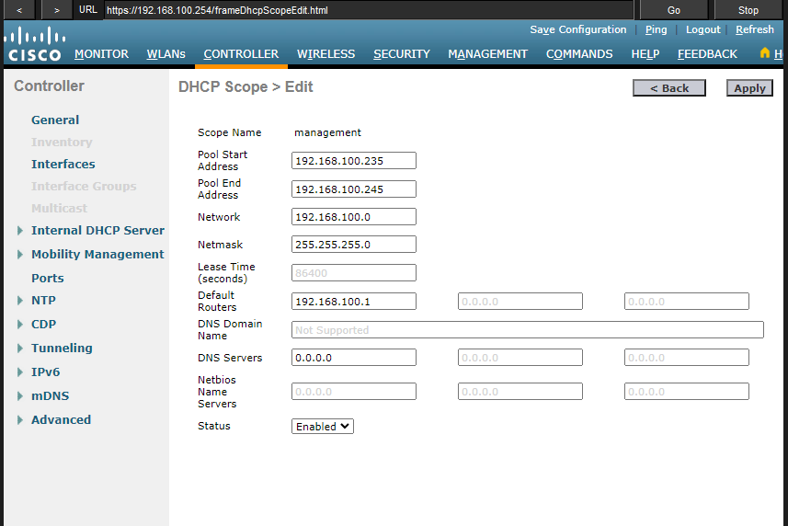
Step 3: Configure the WLC with external server addresses
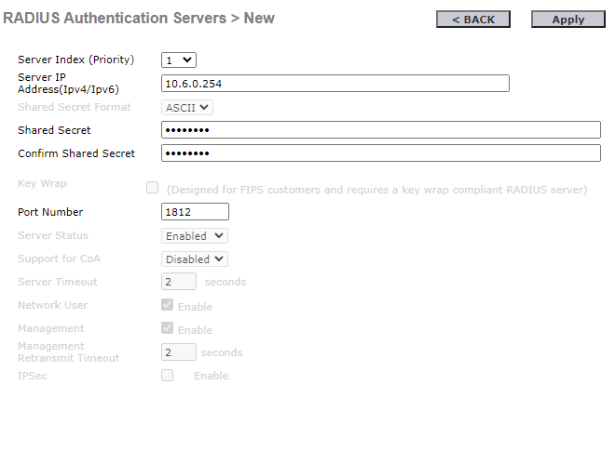

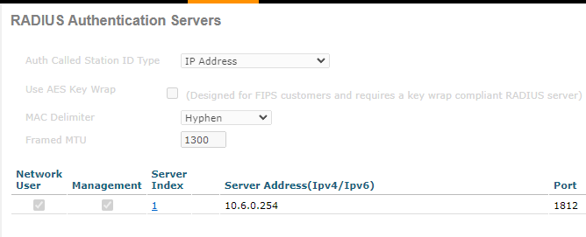

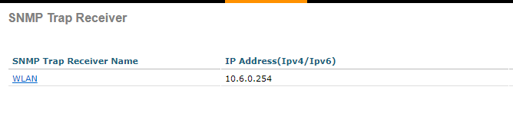
Step 4: Create the WLANs
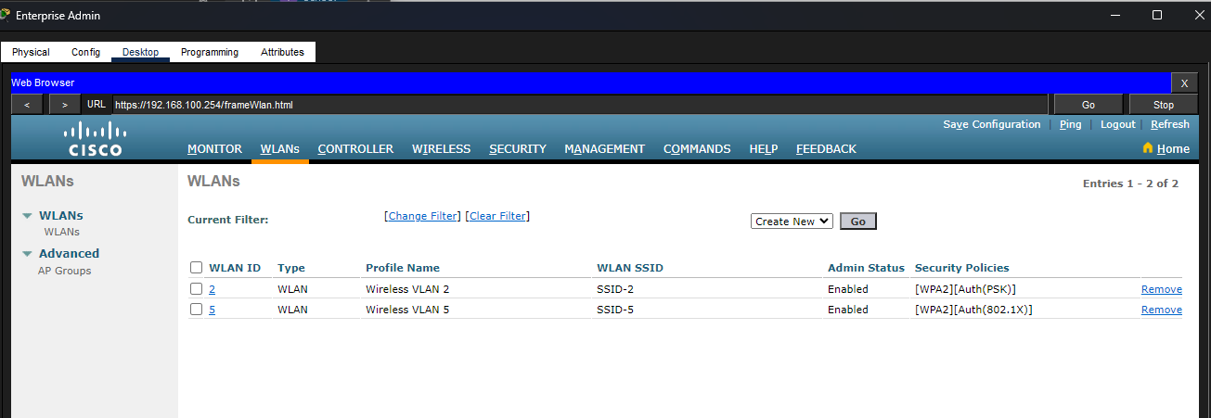

Step 5: Configure the hosts to connect to the WLANs
Wireless Host 1
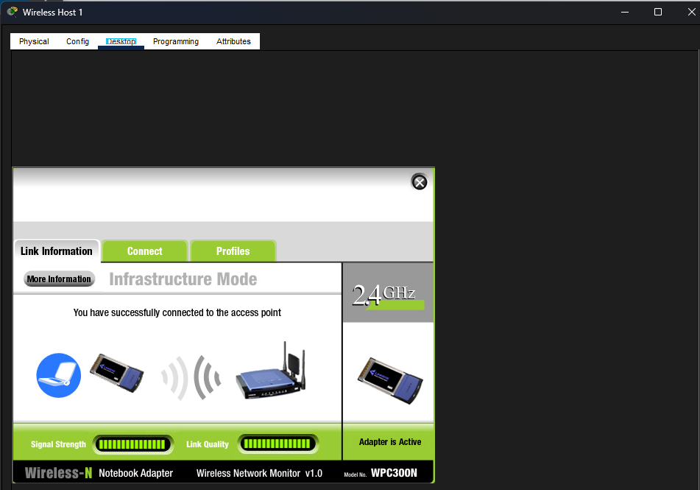

Wireless Host 2
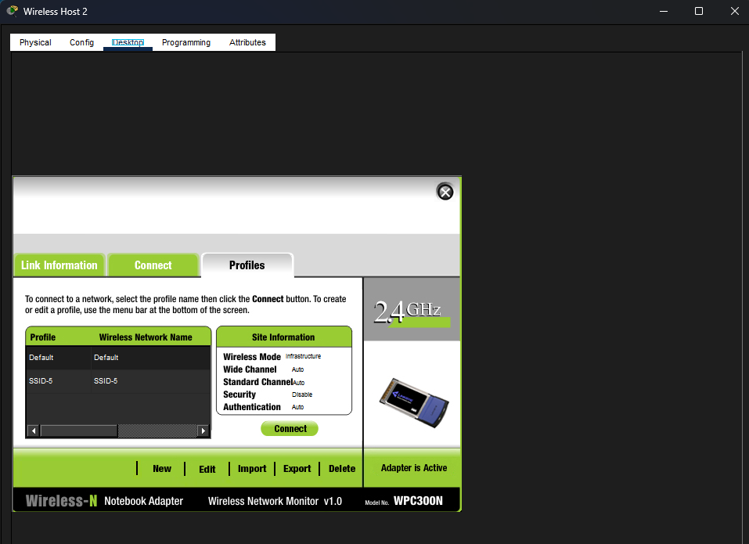

Step 6: Test connectivity
Wireless Host 1
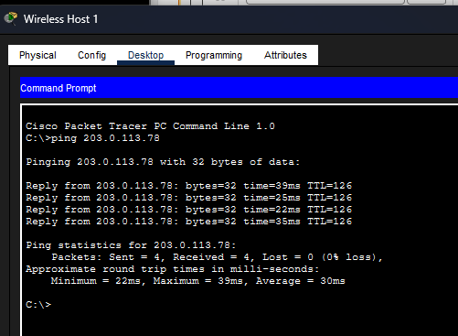

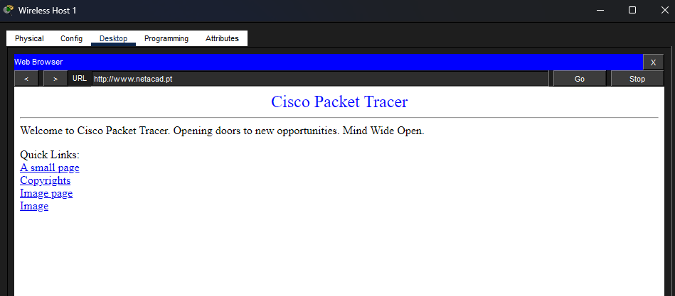

Wireless Host 2
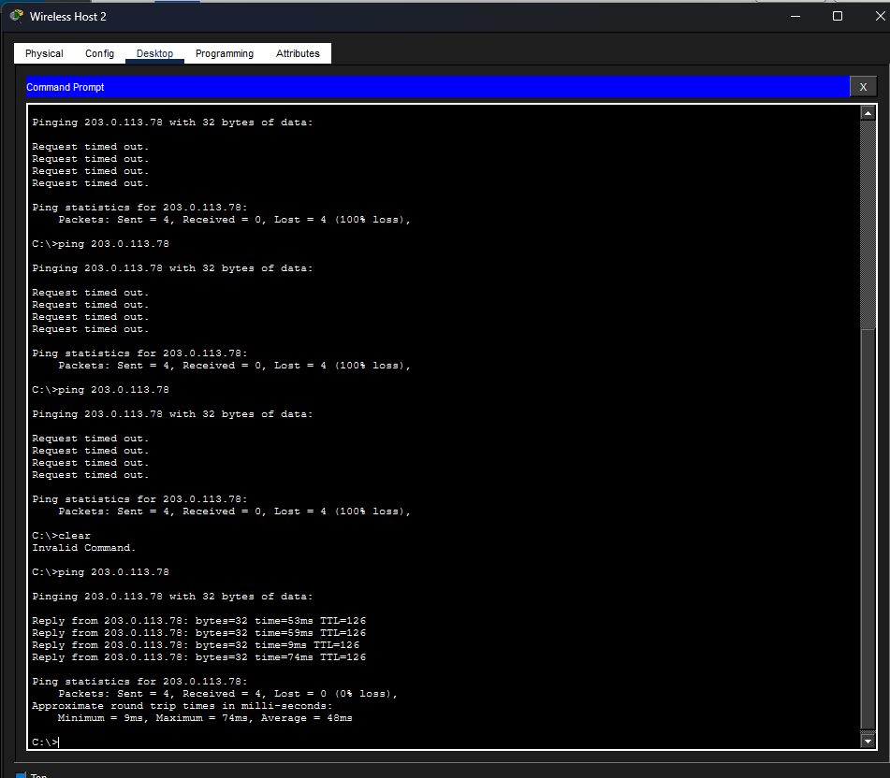

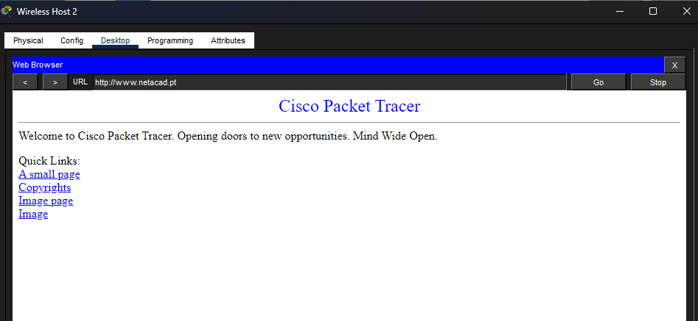

Assessment Items Result
